学生分析程序实验报告

1. 程序构思

程序主要分为两个部分，一个是GUI界面，一个非GUI的部件，具体有可以分为数据处理和数据两个部分。

* 1. GUI界面

根据题目给出的GUI界面，可以将GUI分为5个部分：

* 菜单栏
* 搜索栏
* 成绩单面板
* 数据分析面板
* 界面底部的信息提示

对此，给出的设计方案是:

设计一个主面板类MyPane，继承自BorderPane。在该面板中，使用MenuBar，TextField和Label等组件实现菜单栏，搜索栏和底部信息提示，分别放置于主面板的上下两个位置。而成绩单面板和数据分析面板则再通过创建新的类来实现，分别放置于主界面的左右两边，具体各个类的功能如下：

* 主面板类MyPane： 显示各个部件，从外部读入文件，写出文件，搜索文件中的数据；
* 成绩单面板 ScoreListPane ：显示从外部文件读入的文件内容，并且可以根据传入的搜索关键字来显示对应的数据；
* 数据分析面板 StatisticPane：显示分数的统计结果，并且绘制对应数据的柱形分布图和饼图。
  1. 数据

根据题目的要求，需要创建的类有：

* Student 类，用来储存学生信息。数据域包含学号，姓名，成绩；方法有数据域对应的getters和setters，compareTo() 等；
* Score类，用来存储一系列成绩，数据域包括储存成绩的ArrayList，最高分，最低分，各分数段人数和比例；方法则有统计各种数据的方法，数据域对应的getters和两个获取图表的方法。
  1. 数据处理

根据题目，需要做的数据处理工作有：

* 读取文件
* 写出文件
* 显示文件内容
* 显示文件中的数据统计结果
* 显示查找的数据

程序是数据源是本地文件，分为两种，一种是文本文件，一种是二进制文件，需要分情况。由于从外部的读取文件都需要使用到File类，所以在传入文件时给定标记常量，在将File变量传入主面板MyPane的文件读取方法的同时将标记常量传入，从而在一个方法里可以处理两种文件。在读取文本文件时，当文件内容的格式不符合要求时，将会弹出错误，原来的数据还会保留下来。对于文件写出的方法也是一样地分情况处理。

由于同一份文件都需要被成绩单面板和数据分析面板使用，所以分别为两个面板添加**显示数据方法（displayDataFromFile ()**），参数是为File类型，被主界面调用。

在文件被两个面板使用时，各个面板的数据将会完成。

对于数据分析面板，文件读入后，将会遍历并将文件里的成绩读出，保存为Arraylist并传给数据分析面板里的Score类。一旦Score的有了数据，Score类将会对所得的数据进行处理。数据分析面板将会把Score的处理结果显示在面板上，同时也可以调用Score的绘制图表方法来显示数据的分布情况。

对于成绩单面板，文件传入后，将会被遍历，并填充成绩单面板里用来存储文件内容的ArrayList变量，数据类型为Student。再将ArrayList中的内容传到数据面板中的表格需要使用到的ObservableList中，然后将数据显示在面板上。

接下来是数据查找部分。关键字来自主面板MyPane，所以需要先将主面板的得到的关键字传入成绩单面板，在成绩单面板里，可以通过遍历成绩单面板里的ArrayList变量来查找是否存在对应数据，并将数据添加到ObservableList中，最终呈现搜索到的数据。整个成绩单面板中各个变量与文件和关键字的交互如下图：

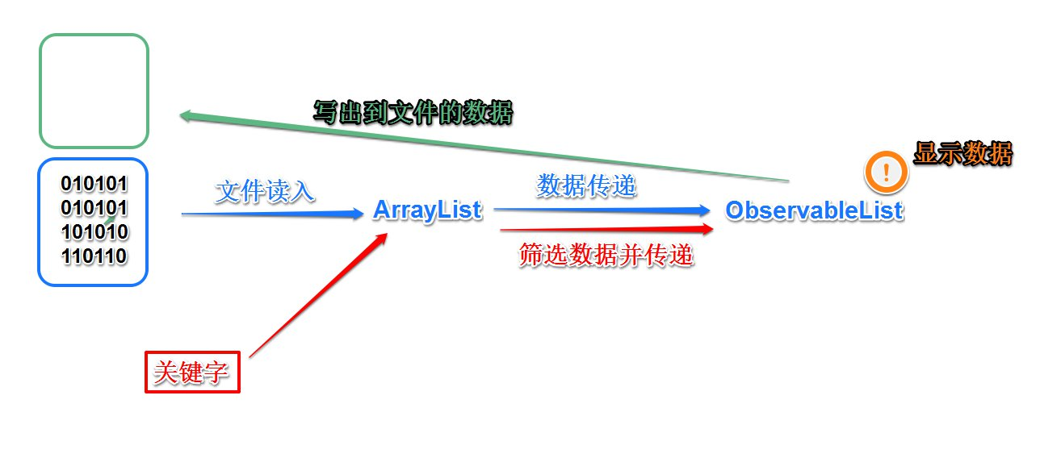

至此，整个程序的基本功能就得以实现。